Att vara förälder i Sundsvalls IBF
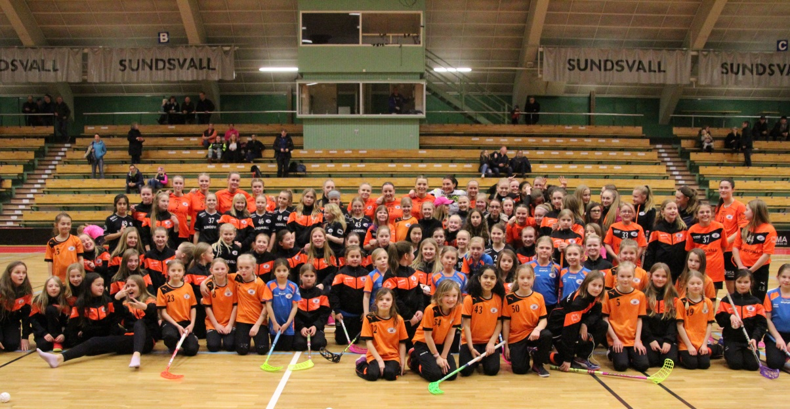
Ledord för föräldrar från Sundsvalls IBF:s
policy ”IBF vill”:

- Vår verksamhet präglas av gemenskap och engagemang för att
utveckla våra ungdomar till duktiga innebandyspelare och goda
kamrater. Detta skapar vi genom medvetenhet i träning,
föreningsanda och socialt ansvar.
- I IBF visar alla respekt för varandra, motståndare och domare.
- Alla ska trivas i föreningen och alla ska känna sig lika
betydelsefulla.
- Vi vill skapa en stark föreningskänsla där man är en stolt IBF:are
oavsett ålder
- Vi har välutbildade ledare, tydliga riktlinjer och arbetar målinriktat.

Sundsvalls IBF:
Glädje, gemenskap och utveckling – för tjejer

Information till föräldrar
I denna folder får ni som är föräldrar reda på vad föreningen vill att just ni ska hjälpa till med och ställa upp på, för att just ditt barn ska få möjligheten att spela innebandy i Sundsvalls IBF.
Verksamheten i Sundsvalls IBF riktar sig till tjejer och omfattar ungdomar: 6-15 år och seniorer: 16 år och äldre.
Riksidrottsförbundet skriver bl.a. att "barnidrott skall vara lekfull". Sundsvalls IBF understryker i sin policy "IBF Vill" att, i unga år ska verksamheten präglas av lekfullhet, glädjen ska alltid finnas med. För att det ska kunna uppnås så måste även föräldrar engagera sig i sina barns aktiva idrottsutövande.
Vi vill ha föräldrars hjälp och engagemang!
Genom att vara positiv och i en god sportmannaanda heja på våra lag. Bra stöttning från föräldragruppen underlättar arbetet för tränare och övriga ledare. Se er som ett team där alla måste delta i arbetet. Vi förväntar oss att du som förälder är med och är delaktig i ditt barns verksamhet och aktivt följer dess utveckling till bra innebandyspelare.
När du är funktionär förväntas du agera professionellt och tänka på att du nu officiellt företräder Sundsvalls IBF.
För att ett lag ska kunna vara med i seriespel krävs
- Cirka 15 spelare med betald medlemsavgift
- En person som är ansvarig för träningarna: Tränare
- En person som är ansvarig för administration: Lagledare
- En person som är med i föreningens Verksamhetsråd
- En fungerande föräldragrupp, där alla på något sätt hjälper till
Som förälder förväntas du:
- Vara funktionär vid hemmasammandrag/matcher
- Vara chaufför till någon av de bortamatcher som spelas
- Närvara vid några träningstillfällen per termin
- Närvara vid de föräldramöten som du blir kallad till
- Betala medlems- och träningsavgift i tid
- Ta del av och följa föreningens policydokument
- Stötta och hjälpa lagledaren
- Hjälpa till på föreningens arbeten/arrangemang/cuper

Kom ihåg
Meddela ledarna om ditt barn inte kan vara med på sammandrag eller match. Informera även om allergier och annat vi bör veta.

Ekonomi
För att finansiera verksamheten, (hallhyra, administration, material, matchkläder, anmälningsavgifter, domarkostnader, resor, ledarutbildning m.m.) behövs det tas ut medlems- och träningsavgifter, hitta sponsring, samt att vi genom försäljning och arbetsinsatser drar in de nödvändiga resurserna. Föreningen har det totala ekonomiska ansvaret och ser till att lagens intäkter och utgifter balanseras. En intäkts- och kostnadsbudget görs för lagen inför varje säsong.
Lagens löpande utgifter/intäkter
Hanteras via lagkassa och redovisas till föreningen. Förtjänsten från försäljning vid egna sammandrag balanseras med utgifterna
Lagkassan ska redovisas till föreningens kassör och ligger till grund för olika föreningsbidrag.
Medlemsavgift
Medlemsavgiften är obligatorisk och 300 kronor per individ eller 400 kronor per familj. I medlemsavgiften ingår en olycksfallsförsäkring.
Träningsavgift
Förutom medlemsavgift måste man som aktiv spelare även betala träningsavgift. Startåret för flicklag för spelare 6-7 år är fritt från träningsavgift.
Uppgifter om avgifterna skickas till lagledare inför säsongens början.
Obs! All betalning sker via plusgiro/internet (se baksida). Var noga med att skriva från vem, vilken grupp och för vad betalningen gäller.
Föreningsarbeten
Exempel på föreningsarbeten som kan förekomma:
- Försäljning av New Body (underkläder och strumpor)
- Försäljning av saffran. korv eller liknande.
- Evenemang som t ex vår egen cup(En himla bra cup), mm.
- Medhjälpare i andra evenemang
Mer information finns på föreningens hemsida www.sundsvallsibf.se
Där finns också länkar till lagens egna sidor

Sundsvall IBF Klubbadress:
Sundsvalls IBF
c/o Anders Samuelsson
Västergatan 29 B
856 42 SUNDSVALL

E-post: sundvallsibf@gmail.com
www.sundsvallsibf.se
PlusGiro: 495 77 56-2

